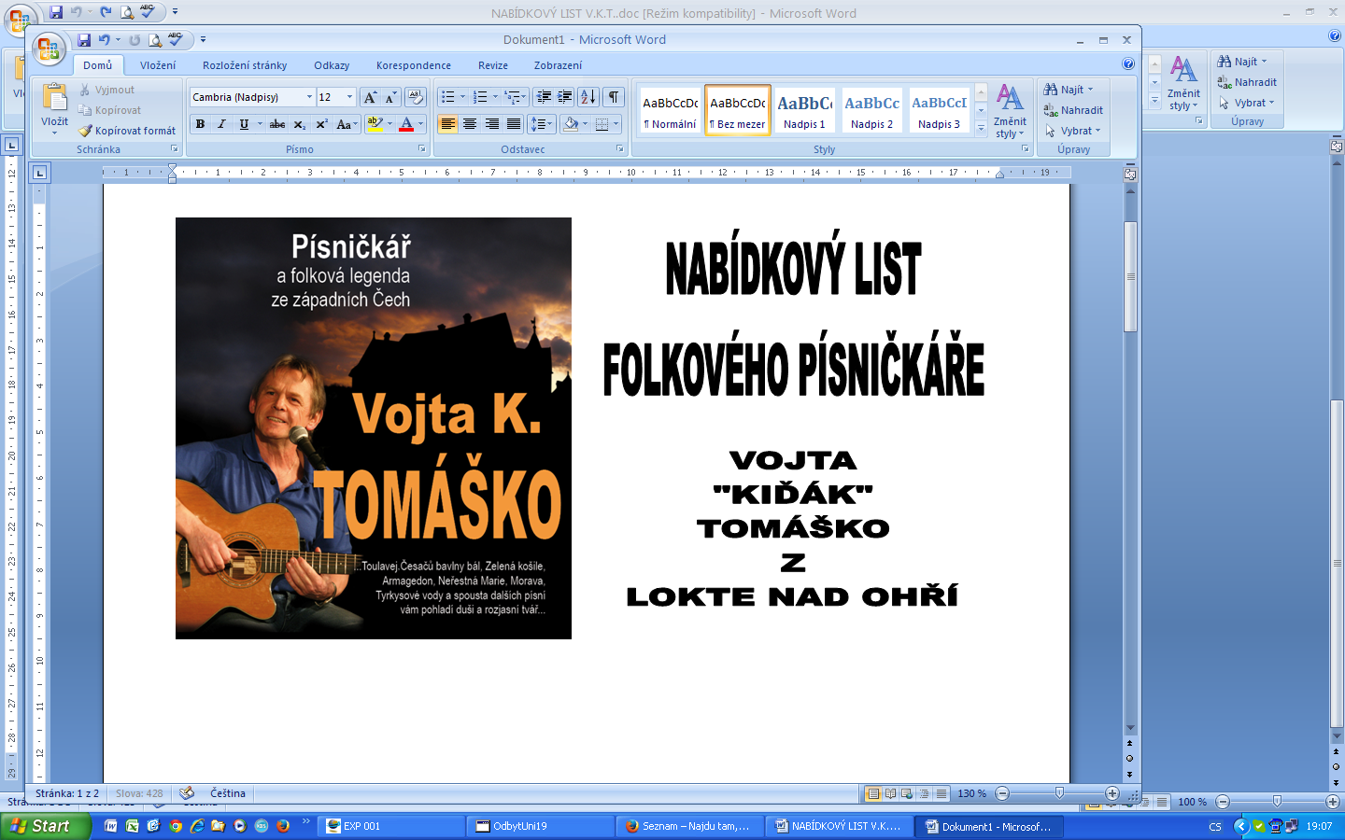
ROK 2018

Dobrý den.
Jmenuji se Vojta Tomáško, mezi příznivci známý pod přezdívkou „Kiďák“. Kdyby bylo na mě, určitě by jsem si vybral nějakou lepší, ale to není podstatné.
Podstatné je, že Vám chci nabídnout svůj recitál, plný veselých i vážných písniček. Písniček o lásce
o přátelství o přírodě, písniček o víře i naději v lepší svět. Možná si jen bláhově myslím, že se písničkou něco změní, ale i kdyby ne, budu to zkoušet dál. A poděkování od posluchačů po koncertě mi dává jistotu, že to není marná práce.
Za dobu co se po této zemi toulám s kytarou, jsem napsal určitě více než 250 písní. Některé zůstaly v krabici zapomnění, jiné si lidé oblíbili a chtějí je slyšet vícekrát. Jen tak namátkou: Toulavej, Morava, Zelená košile, Česačů bavlny bál, Náklaďák do L.A., Druhá míza, Středa, Hlava nad vodou, Brčko, Dentista, Hádej, kdo tě má rád a desítky dalších.

Potěšilo mě, že některé skladby si vybrali do svého repertoáru i jiní interpreti, jako Věra Martinová, Stráníci, vizovický Fleret, Roháči z Lokte, plzeňský Jolly Band a dokonce i mužský sbor z Ratíškovic a spousta dalších.
Za dobu mého koncertování se mi doma nastřádalo několik ocenění, z nichž asi nejcennější jsou dvě autorské Porty z let osmdesátých a Porta zlatá, která se uděluje významným osobnostem v oblasti folkové hudby.
Vážený pořadateli, nabízím 90 minut písní a povídání. A hlavně pohody. Recitál se hodí spíše do menších sálů s kapacitou cca 100 - 200 lidí. Mé podmínky myslím nejsou přehnané a vše záleží na domluvě. Protože slušní lidé se vždy domluví. Ať již kladně, nebo záporně. Bohužel těch neslušných poslední dobou přibývá. Čím to asi je?.

Technické podmínky:
Zvuková aparatura, 1x mikrofon + linka ke kytaře s ukončením jack. Přiměřené osvětlení. Sklenička neperlivé vody a dvě židle. Většinou je nutné ubytování, takže pořadatel zajistí a uhradí jeden dvoulůžkový pokoj, protože vzhledem k vyššímu věku a zdravotnímu stavu mě doprovází manželka.
Cena pořadu je podmíněna dohodou s pořadatelem a pohybuje se okolo 5000 - 6000 KČ. Vše záleží na dohodě s pořadatelem V ceně je započítána doprava, poštovné a 20 ks barevných plakátů A2..

DISKOGRAFIE CD: 1990-Toulavej / 1992-V.K.Tomáško II. / 1994-Nejsme svatý / 1996-Jestlipak víš / 2000-Hvězdopad / 2002- Náklaďák do L.A / 2007-Srpnové trávy 1a2 / 2010-DVD Cesty do nadějí / 2011-Hádej, kdo tě má rád / 2015-Jak dravá voda / 2016-25 NEJ...

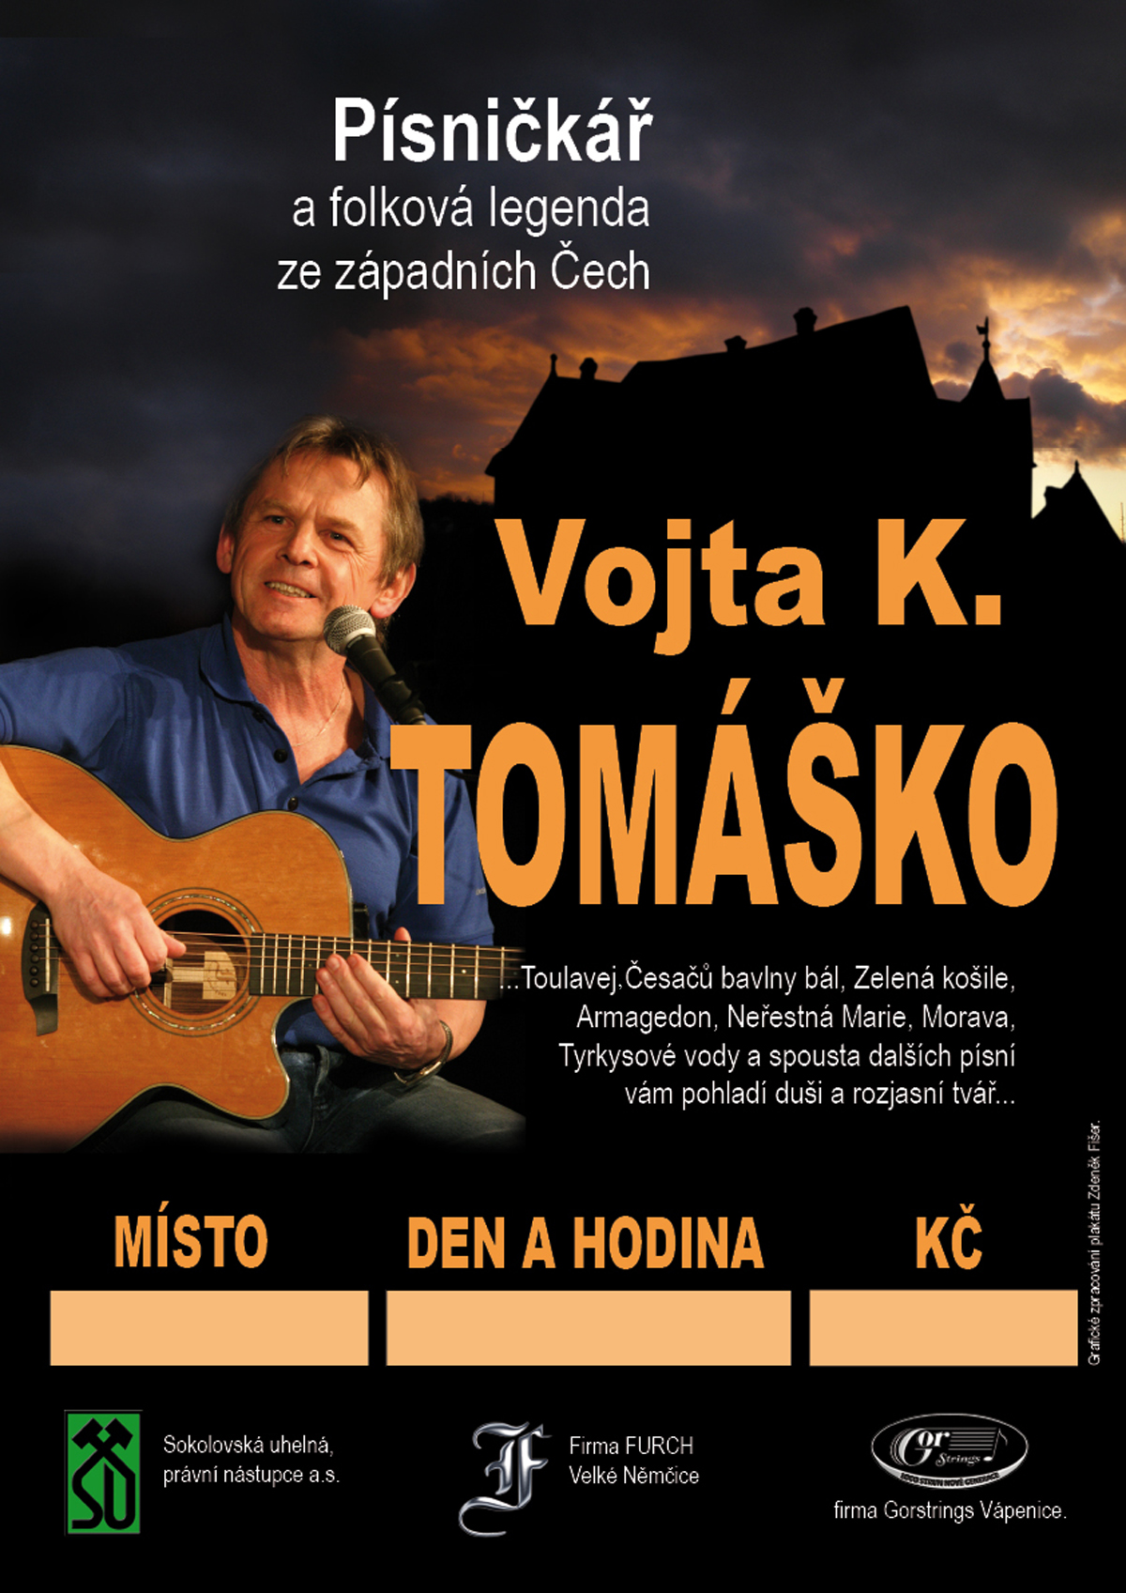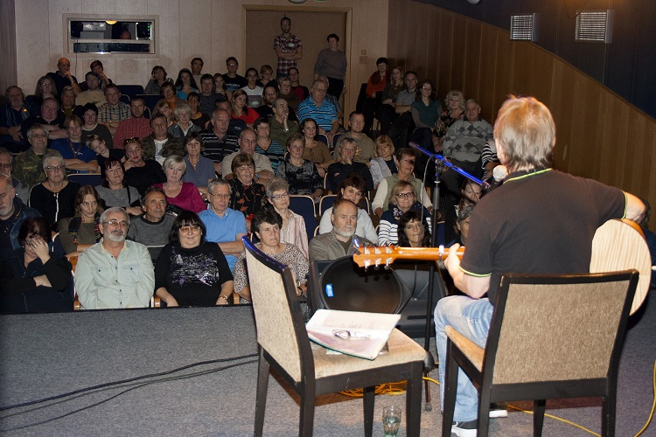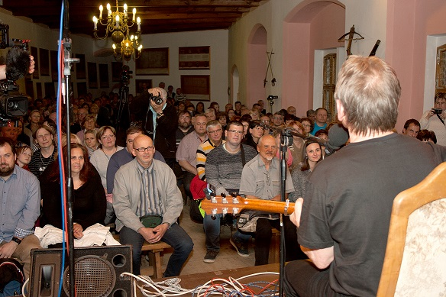
Plakát Plzeň divadlo Jonáš 017 Hrad Loket -duben 2017
KONTAKT:
V. K. Tomáško, Hradní 1, 357 33, Loket n. Ohří; mobil: 777 334 892; e-mail: tomaskovojtech@gmail.com
www.vktomasko.net

